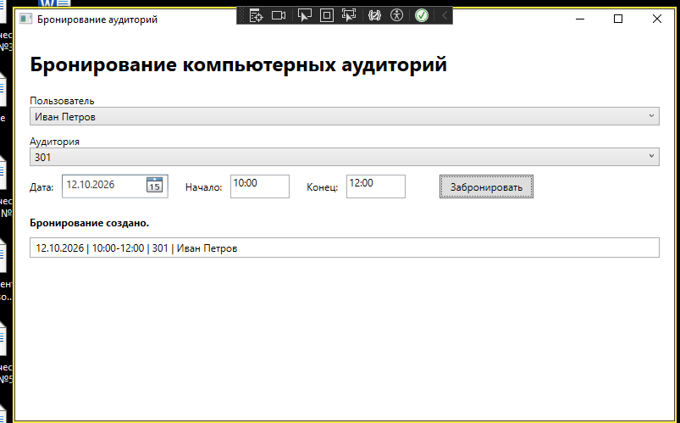
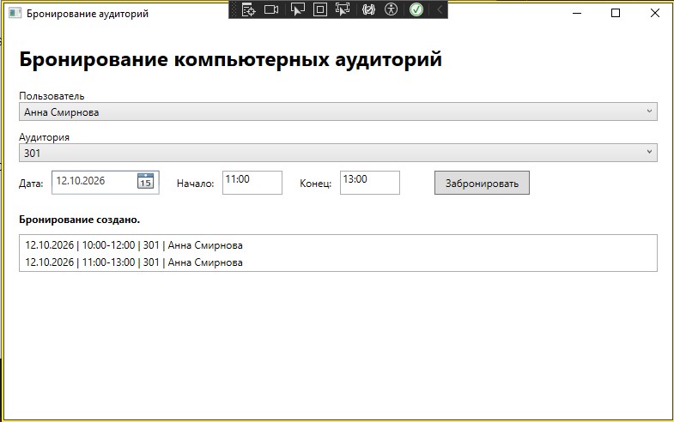
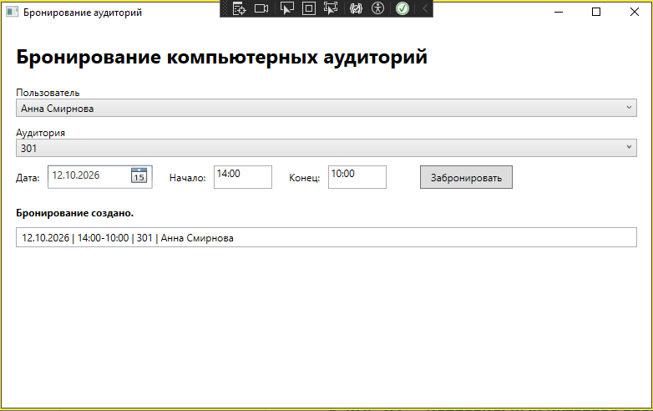
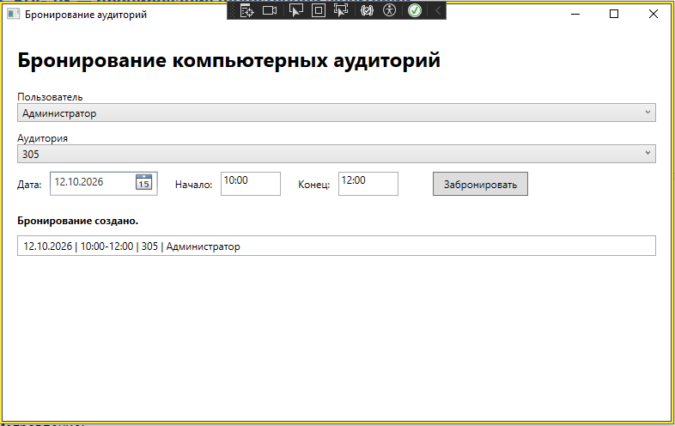

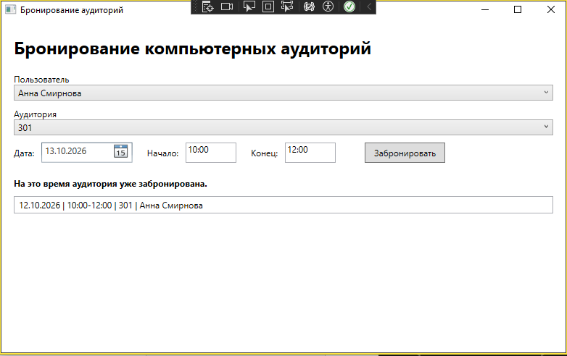
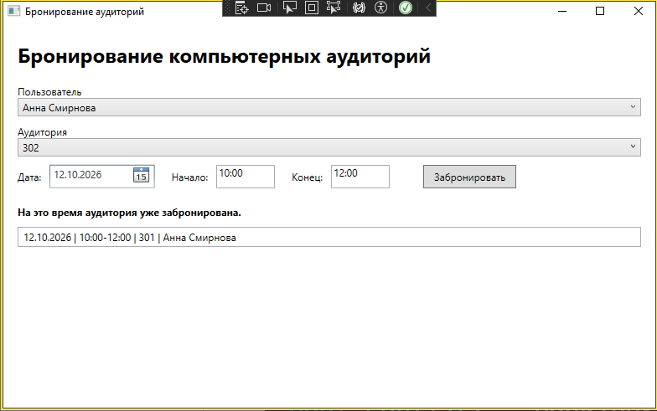
id | Название | Шаги воспроизведения | Ожидаемый результат | Фактический результат | приоритет | скриншот | статут
Bug 1 | Пересечение бронирований | Создать брон 11;00 – 12:00, next 11:00 – 13:00 | Вторя бронь отклонена | Вторая бронь добавялется | Высокий | В работе | Closed
bug 2 | Неверный интервал времени | Start 14:00, konec 10:00 | Показано сообщение об ошибке | Бронь создается с некоректным временем | Высокий | В работе | Closed
Bug 3 | Недоступная аудитория | Попробовать забронировать аудиторию 305 | Бронь не создается | Бронь создается | Средний | В работе | Closed
Bug 4 | Разные даты | Создать бронь на сегодня 10:00-12:00, и завтра на то же время. | Обе брони сохраняются | Вторая бронь отклоняется | Средний | В работе | Closed
Bug 5 | Разные аудитории | Забронировать аудитории 301 и 302 на одно время | Обе брони сохраняются | Вторая бронь отклоняется | средний | В работе | closed

ID | Файл / метод | Изменение для проверки | Тестовые данные | Ожидаемый результат | Причина ошибки | Исправление | Повторный тест
BUG-01 | BookingService.cs / AddBooking() | Изменить условие проверки пересечения времени. | Одна аудитория, одна дата: 10:00–12:00 и 11:00–13:00. | Вторая бронь отклоняется. | Неверное условие пересечения интервалов. | Использовать проверку пересечения времени, даты и аудитории. | Пройден
BUG-02 | MainWindow.xaml.cs / BookButton_Click() | Временно убрать проверку начала и окончания. | Начало 14:00, окончание 10:00. | Бронь не создаётся. | Отсутствует проверка корректности времени. | Вернуть проверку startTime >= endTime. | Пройден
BUG-03 | RoomService.cs / проверка доступности | Временно убрать проверку IsAvailable. | Аудитория 305. | Недоступная аудитория не бронируется. | Не проверяется доступность аудитории. | Вернуть проверку room.IsAvailable. | Пройден
BUG-04 | BookingService.cs / AddBooking() | Убрать сравнение дат из условия конфликта. | Одна аудитория, разные даты, одинаковое время. | Обе брони сохраняются. | Дата не учитывается при поиске конфликта. | Вернуть сравнение дат. | Пройден
BUG-05 | BookingService.cs / AddBooking() | Убрать сравнение RoomId из условия конфликта. | Разные аудитории, одна дата и время. | Обе брони сохраняются. | Аудитория не учитывается при поиске конфликта. | Вернуть сравнение RoomId. | Пройден
Вывод
В ходе практической работы были рассмотрены ошибки при бронировании аудиторий. Проверены пересечение бронирований, корректность времени и доступность аудитории. Также проверено, что брони на разные даты и в разных аудиториях не должны конфликтовать. После исправления условий проверки необходимо повторно выполнить тесты. Отладка помогает найти причину ошибки и убедиться, что программа работает правильно.

1Чтобы научиться находить и исправлять ошибки.
2 Название ошибки, шаги воспроизведения, ожидаемый и фактический результат, приоритет и статус.
3 Действия, с помощью которых можно повторно вызвать ошибку.
4 Чтобы понять, правильно ли работает программа.
5 Для остановки программы на определённой строке и проверки переменных.
6 RoomId, Date, StartTime, EndTime и conflict.
7 Основная причина возникновения ошибки.
8 Fix — исправление ошибки, Retest — повторная проверка.
9 Когда ошибка исправлена и повторный тест пройден успешно.
10 Чтобы убедиться, что исправление не сломало другие функции программы.
Все остальные скриншоты не вставленные – мною не понятное задание, даже в паре с нейронкой.

